Под покровительством Вишнуприи
21 сентября 1925 года в Гаудия Матхе Шрила Бхактисиддханта Сарасвати Тхакур Прабхупада прочёл большую лекцию о том, что такое подлинная жизнь в преданности. Вот выдержка из этой лекции:
«Прошу вас, смотрите на всё, что окружает вас в этом мире, как на возможности для служения Кришне. Всё в этом мире предназначено для служения. Пожалуйста, относитесь к женщинам как к возлюбленным служанкам Кришны и всегда, при любой возможности, помогайте им посвятить свою жизнь служению. Не принижайте их положения, низводя их до существ, исполняющих ваши прихоти. Ими должен наслаждаться Кришна, а не вы. Откажитесь от идеи, что ваши отцы и матери существуют, чтобы решать ваши проблемы и наслаждать ваши потребности -- воспринимайте их как отцов и матерей Кришны. Отриньте собственнические притязания по отношению к детям и смотрите на них как на слуг Бала-Гопалы. Прошу вас, цените дерево Кадамба, реку Ямуну и ее песчаные берега, красоту полнолуния, и тогда у вас больше не будет мирских чувств. Вы увидите Голоку Вриндавана, и красота её проявится в вашем доме. Тогда у вас исчезнет привязанность к вашему дому и вы освободитесь от наклонностей, свойственных жизни в миру.
Наши матхи возникают во многих местах, и многие санньяси, ванапрастхи, грихастхи и брахмачари постоянно живут в них и учатся следовать по духовному пути. Но мы долго пытались дать матерям (вайшнави или женщинам-преданным) возможность преданного служения.
Конечно, те женщины, которые могут заниматься преданным служением дома, не нуждаются в отдельном месте жительства. Но очень часто мы слышим, что со многими из них плохо обращаются и мешают заниматься преданным служением. Для них будет очень благоприятно, если мы сможем построить Шри Вишнуприя-пали, приют имени Вишнуприи Деви в Шридхам Маяпуре, рядом с обителью Шримана Махапрабху. Там они смогут жить отдельно от своих семей и сосредоточиться на преданном служении. Эти женщины принадлежат к группе Вишнуприи Деви, супруги Шримана Махапрабху, который покинул Навадвипу после принятия санньясы.
Поэтому им надлежит жить в доме Шримана Махапрабху и служить Ему под покровительством Шри Вишнуприи Деви. Там должно отсутствовать любое неблагоприятное общение. Лишь некоторые преданные, памятуя о том, как Ишан, старый преданный слуга, заботился о Шри Шачидеви и Шри Вишнуприе Деви после ухода Шримана Махапрабху, могут остаться там и, соблюдая почтительную дистанцию, заботиться о них. Крайне важно, чтобы поведение этих нескольких слуг служило примером преданности; чтобы эти женщины-вайшнави могли каждый день читать священные писания, обсуждать друг с другом религиозные темы и проводить ишта-гоштхи (открытые доверительные беседы) на духовные темы; чтобы они могли отказаться от роскоши и жить скромной, святой жизнью, чтобы они смогли посвятить всё свое время воспеванию Святого Имени, заботе о принадлежностях для служения и самым разным видам служения лотосным стопам Шримана Махапрабху».
Шрила Бхактисиддханта Сарасвати Госвами Тхакур Прабхупада.
https://web.facebook.com/kumkum.dasi.9/posts/10156130180197929

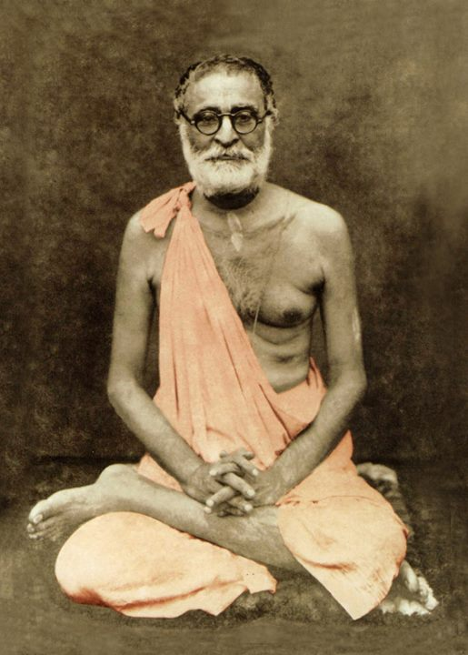

Infiniti MediaНравится Страница
13 февраля 2016 г. ·
"THE GROUP OF VISHNUPRIYA"
September 21, 1925, Srila Bhakti Siddhanta Saraswati Thakur Prabhupad gave a long lecture to the devotees assembled at the Gaudiya Math about how to lead an exemplary, devotional life. An excerpt from that lecture follows:
"All of you please perceive everything of this world as ingredients for serving Krishna; everything of this world is actually meant for Krishna’s service. Please see the whole race of women as beloved consorts of Krishna, and help them to always engage themselves in the service of Krishna. Please do not consider them as objects of your sense enjoyment. They are to be enjoyed by Krishna; they are never to be enjoyed by the living entities. Please do not see your fathers and mothers as a means to your own sense gratification, but see them as Krishna’s fathers and mothers. Please do not see your sons as a means to your own sense gratification, but see them as belonging to the group of servitors of Bala-Gopala. With your eyes please see the Kadamba tree, the river Yamuna and her sandy banks, and the beauty of the full moon. You won’t have any more mundane feelings; you will see Goloka, and the beauty of Goloka will manifest in your home. Then you won’t have any material feelings for your home. You will be relieved from the propensities of the householder life.
Our Maths are being built at many places, and many sannyasis, vanaprasthas, grhasthas and brahmacharis are living there all of the time and receiving the opportunity to learn spiritual conduct. But we have been trying for a long time to also give the mothers (Vaishnavis or women devotees) the opportunity for devotional service.
Of course, those who have the facility and opportunity for devotional service in their own homes do not need a separate residence. But very often we hear that many of them get impeded in their devotional service due to bad association. It will be very beneficial for them if we can build Sri Vishnupriya-pali, the Neighborhood of Vishnupriya Devi in Sridham Mayapur near the residence of Sriman Mahaprabhu, and if they can live there separately from their families and render devotional service. They actually belong to the group of Vishnupriya Devi, the wife of Sriman Mahaprabhu, who was left behind in Nabadwip when He took sannyasa.
Therefore it is proper for them to live in the house of Sriman Mahaprabhu and to serve Him under the shelter of Sri Vishnupriya Devi. There should not be any bad association for them there. Only a few devotees like Ishan, the old devotee servant who took care of Sri Sachidevi and Sri Vishnupriya Devi after Sriman Mahaprabhu left, would stay at a distance and take care of them. It is necessary to have such an exemplary neighborhood so that the mothers can read scripture every day, discuss devotional topics with each other, and to have ista-gosthi (open and harmonizing discussions together) about devotional topics, so they can give up all luxury and live an exemplary, saintly life and always chant the Holy Name and take care of the ingredients of Sriman Mahaprabhu's service and serve Him in every way."
-Srila Bhakti Siddhanta Saraswati Goswami Thakur Prabhupad

